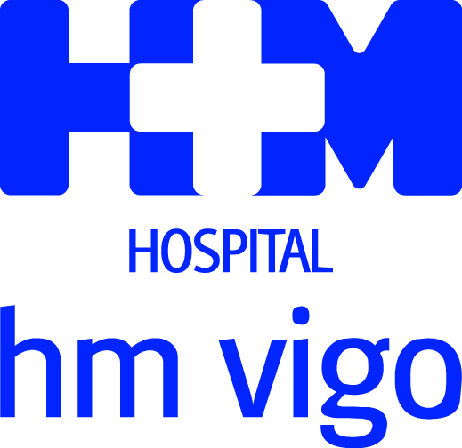

Se trata de una unidad multidisciplinar que abordará todo tipo de patologías, tanto ginecológicas como urológicas

EL HOSPITAL HM VIGO PONE EN MARCHA UNA UNIDAD DE LA MUJER CON EL FOCO PUESTO EN EL DIAGNÓSTICO PRECOZ
DE LAS PATOLOGÍAS DE MAMA

- El centro ha incorporado equipos de última generación de mamografía, flujometría y ecografía

- El cuadro médico se ha reforzado con la Dra. María Jesús Díaz Veiga, especialista en radiodiagnóstico e intervencionismo de patologías de la mama

Vigo, 24 de septiembre de 2018. El Hospital HM Vigo acaba de poner en marcha una Unidad de la Mujer especializada en el diagnóstico precoz y el tratamiento de todas las patologías ginecológicas y urológicas propias de la mujer, entre las que destacan las relacionadas con la mama. A través de esta iniciativa, HM Hospitales ha dado un nuevo paso para convertir a su centro vigués en un referente dentro de la sanidad privada gallega.

En su deseo por ofrecer a los pacientes unos servicios asistenciales acordes a los más altos estándares de calidad, HM Hospitales ha acondicionado los espacios del Hospital HM Vigo para dar cabida a la Unidad de la Mujer, que ha sido dotada de equipos de última generación de mamografía, flujometría y ecografía.

Según explica el Dr. Ángel del Santo, director médico del Hospital HM Vigo, “la singularidad de la Unidad de la Mujer radica en la capacidad que disponemos en el centro para coordinar a los diferentes especialistas y medios diagnósticos. De esta manera, las pacientes pueden realizar todas las pruebas que necesiten en una misma jornada. Esto permite obtener diagnósticos precoces en patologías en las que el tiempo constituye un factor determinante”. En este sentido, la Unidad cuenta con un radiólogo presente en el transcurso de las pruebas, lo que le permite realizar el informe en el momento de efectuarlo y valorar sobre la marcha la oportunidad de realizar pruebas adicionales como una ecografía o una biopsia.

Medios técnicos
La incorporación de un mamógrafo y un ecógrafo de última generación permiten el uso de las técnicas como la BAG (biopsia por aspiración con aguja gruesa) para la obtención de tejido tumoral en la Unidad de la Mujer del Hospital HM Vigo. El estudio histopatológico de este tejido posibilita el diagnóstico precoz de las patologías mamarias con el fin de acelerar los procesos terapéuticos y mejorar los resultados clínicos.

Equipo reforzado
El Hospital HM Vigo ha reforzado la plantilla para ofrecer en la Unidad de la Mujer unos servicios asistenciales de la más alta calidad. Se ha incorporado la Dra. María Jesús Díaz Veiga, especialista en radiodiagnóstico e intervencionismo de patologías de la mama, cuya dilatada experiencia y alta cualificación permitirán garantizar el diagnóstico precoz, imprescindible en este campo. Con ella trabajan los ginecólogos Dra. Mónica Solá Coa y Dr. Casimiro Obispo, además de los cirujanos Dr. Pedro Gil Gil, Dr. Francisco García Lorenzo y Dr. Vincenzo Vigorita.

La Unidad de la Mujer la completa el equipo de Urología, integrado por el Dr. José Manuel Barros Rodríguez y el Dr. Eduardo Raúl Zungri Telo. Ambos especialistas abordan todo tipo de patologías del aparato urinario femenino, singularmente las disfunciones del suelo pélvico.

HM Hospitales
HM Hospitales es el grupo hospitalario privado de referencia a nivel nacional que basa su oferta en la excelencia asistencial sumada a la investigación, la docencia, la constante innovación tecnológica y la publicación de resultados.
Dirigido por médicos y con capital 100% español, cuenta en la actualidad con 4.700 profesionales que concentran sus esfuerzos en ofrecer una medicina de calidad e innovadora centrada en el cuidado de la salud y el bienestar de sus pacientes y familiares.

HM Hospitales está formado por 38 centros asistenciales: 14 hospitales, 3 centros integrales de alta especialización en Oncología, Cardiología y Neurociencias, además de 21 policlínicos. Todos ellos trabajan de manera coordinada para ofrecer una gestión integral de las necesidades y requerimientos de sus pacientes.

En el año 2014, HM Hospitales puso las bases de un proyecto sanitario líder en Galicia con la incorporación del Hospital HM Modelo y la Maternidad HM Belén, dos centros de referencia en A Coruña a los que se han sumado en 2016 los hospitales HM Rosaleda y HM La Esperanza en Santiago de Compostela. En marzo de 2017 se ha adquirido en Vigo el Centro Médico el Castro – Hospital Perpetuo Socorro, ahora HM Vigo, con el objetivo de completar asistencialmente el llamado eje atlántico.

Actualmente, HM Hospitales en Galicia dispone de más de 300 camas y 26 quirófanos que responden a todas las especialidades médicas y quirúrgicas y cuenta con la más avanzada tecnología de diagnóstico por imagen. Destacan la UCI de adultos y neonatal, los servicios de urgencias 24 horas y urgencias pediátricas, la medicina nuclear y el Laboratorio FIV entre otros. Estos recursos vienen a sumarse a los del resto del grupo en el conjunto de España, todos ellos con la mayor cualificación técnica y humana.

Más información: www.hmhospitales.com

Más información para medios:
DPTO. DE COMUNICACIÓN DE HM HOSPITALES

Santiago de Compostela
Miguel Álvarez López
Tel.: 981 551 200 (Ext. 1800) / Móvil 661 571 918
E-mail: malvarezlopez@hmhospitales.com

